day01基础 视频略 2
day02字符串练习 视频略 2
day03 const基础&二级指针 2
day04数组指针 3
day05野指针&结构体 4
day06文件操作 视频略 5
day07 二级指针模型&windos动态库设计 6
day08 链表操作&linux内核链表 6
day09 C++与C的比较 7
day10引用&常引用&函数加强&面向对象编程 9
day11 copy构造函数 & =操作 & new/delete & static 11
day12链表类&运算操作符重载 12
day13继承 13
day14重写与重载&虚析构函数&抽象类&类业务接口模型 14
day15函数指针&模版template(泛型) 15
day16 STL 16
day17数据结构之 表、栈、队列、二叉树 16
day18 排序和总结 17

day01基础 视频略
1.1打桩
定义头文件和cpp文件，函数实现体是return xxx。
1.2防止重定义，避免重复include时报错
#ifndef crt_xx
#define crt_xx
#end
1.3数组作为形参时，c/c++编译器会把它当做指针，也不会主动的多分配内存
1.4数组int a[10]中的a和&a
a和&a数据类型不一样，步长不一样虽然数值相等。
a+1是原有+4，而&a是原有+40；由此可见a是增加四个字节，步长是int(数组元素的大小)，而&a的步长是一个大小为int[10]的数组
1.5内存四区
堆区heap malloc/free、new/delete
栈区stack 程序局部变量
全局区global 常量和全局变量
代码区code

day02字符串练习 视频略

day03 const基础&二级指针
3.1const
C/C++初级用法只读作用，看const离谁最近就是修饰谁，谁是只读的就不可以进行修改
const int a;和int const b;没有区别
const int *c; -- 指针c指向内存里的值是只读的
int * const d;-- 指针d是只读指针，需要初始化
const int * const e;-- 指针e及其指向内存里的值都是只读的
作用：减少bug，增加可读性，可以分辨出输入和输出func(const char* in, char* out)，in是典型的输入，不让你修改内存里保存的值
3.2二级指针
记住指针只是变量4字节(32位系统)，它指向的内存才考虑数据类型，规范使用ArrayStr[i]配合i++
第一种内存模型 指针数组 mem1.c
char *ArrayStr[] = {"ccccc", "aaaa", "bbbb","11111"};
int printfArr(char **ArrayStr, int iNum)
第二种内存模型 二维数组 mem2.c 二位数组名代表步长为30的指针
char myArray[10][30] = {"ccccc", "aaaa", "bbbb","11111"};
int printfArr22(char **ArrayStr, int iNum)--编译错误
int printfArr23(char myArray[10][30], int iNum)--正确，可用
第三种内存模型 二级指针 mem3.c 手工打造内存空间
char **myarray = (char **)malloc(10*sizeof(char*)); //int array[10] 分配10个指针空间
myarray[i] = (char *)malloc(100*sizeof(char)); //char buf[100]; 为第i个指针分配100个char
int printfArr2_23(char myArray[10][100], int iNum)--编译错误
int printfArr33(char **ArrayStr, int iNum)--正确，可用

day04数组指针
4.1 typedef的数组指针定义使用array_point.c
一般的是int (*myparra)[5] = &b;下面的例子为了引申出二位数组指针
typedef int(MyArr5_1)[5];
typedef int (*PMyArr5)[5];
MyArr5_1 *myA;
PMyArr5 myP = NULL;
int b[5] = {1,3,4,55, 6};
myP = &b;
myA = &b;
printf("%d ", (*myP)[i]);//*（myP+0）、myP[0][i]
printf("%d ", myP[0][i]);
printf("%d,", (*myA)[i]);
4.2二维数组array2_point.c
前面说过int a[10]，&a表示步长为10*4字节的指针
int a [5] = {3, 4, 5, 6, 2};
int myarray[3][5];
int (*p)[5] = &a;
printf("%d\n", (*p)[i]);
p = myarray;//p、p+1、p+2分别为myarray[3][5]的第0、1、2行地址
printf("%d ", p[i][j]);
4.3多维数组array2_addr.c
(1)不管是几维数组，都是线性存储的。所以会存在多维数组做函数参数，退化问题
(2)多维数组做函数参数 二维数组，能勉强表达出来。但是三维数组，四维数组，就表达不出来了。
结论：指针做函数参数，有效内存维数，只到2级。如果你看到3级指针、4级指针，它表示的不是内存的维数。
4.4多维数组做函数参数的推演array2_func.c
在day03中讲到二级指针的时候，**ArrayStr作为形参是不能被myArray[10][30]所用，经过步长的确定，可以将步长告知编译器，那么以下两个函数就可以使用了，其中后者是推演过来的，核心就是记住(*myArray)[30]中的30代表的是步长。
int printf2Array_2(char myArray[][30], int iNum)
int printf2Array_3(char (*myArray)[30],int iNum)
现在回到大学时代那个“机械”式的代码array2_test.c，int myarray[3][5];*(*(myarray+i)+j ) = tmp++;我们分解一下：
myarray+i ---- 第i行首地址，步长是5*4=20字节；可以表示3个，大小为int[5]的一维数组
*(myarray+i) ---- 第i行首元素的地址，它的值等于myarray+i，但步长变为4字节，回到了一维数组
*(myarray+i)+j ---- 第i行j列的地址
*(*(myarray+i)+j ) ---- 第i行j列的地址上的数据
4.5 二维数组int a[3][5]表示方式小结
第i行首地址 | a+i | &a[i] | &a[i]
第i行第j列元素地址 | *(a+i)+j | a[i]+j | &a[i][j]
第i行第j列元素数值 | *(*(a+i)+j) | *(a[i]+j) | a[i][j]
4.6 二维数组三种内存模型图解array2_mem.c
注意：指针数组里面是指针保存在数组里，步长是4字节(32-bit)；而数组指针，是指针指向数组，步长是设置的。
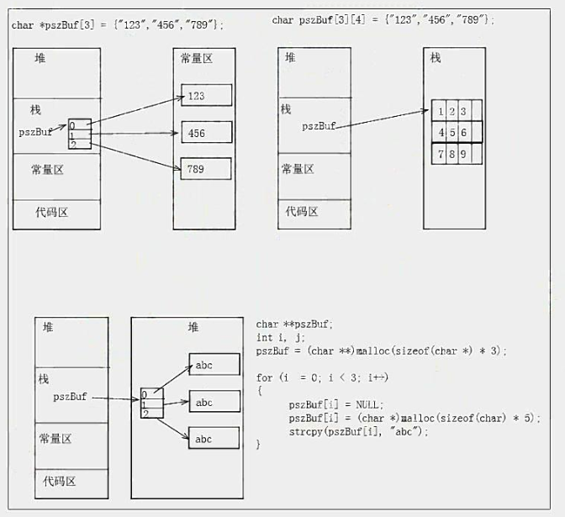

day05野指针&结构体
5.1野指针nullpoint.c handle_nullpoint.c
NULL就是0，0就是NULL
当你为二级指针做好分配和释放函数时，需要在调用主函数内，自己赋值成NULL
void spitString05_free(char **myarray, int ncount)
{
...
myarray = NULL;//不会成功将传递进来的指针变成NULL，这会让其成为野指针
...
}
如何避免野指针，初始化要赋值NULL，释放的时候先判断是不是NULL，释放后要赋值NULL。
5.2结构体
5.2.1结构体基础 struct_copy.c
void copyObj01(struct Teacher from, struct Teacher to)//无效
void copyObj02(struct Teacher *from, struct Teacher *to)//有效
5.2.2结构体数组典型操作struct_array.c
struct Teacher tArray[10]
scanf("%d", &tArray[i].age);
printtArray(tArray, 4 );
int printtArray(struct Teacher *pArray, int num ){}
5.2.3结构体指针典型操作
(1)一级指针struct_point.c
struct AdvTeacher
{
char name[64];//这里注意，单独不用释放
char *a_name; //4
int age ; //4
};
struct Teacher*p1 = (struct Teacher *)malloc(count*sizeof(struct Teacher ));//已经申请了name[64]
memset(&p1[i], 0, sizeof(struct Teacher));//二者等价
memset(p1+i, 0, sizeof(struct Teacher));
(2)二级指针struct_point2.c
这里提一点，里面的malloc方式，定义一个char **p，malloc完p后，将p赋值给stuname，这么做是为了提高代码阅读性和避免犯晕。
struct AdvAdvTeacher
{
char name[64];
char *a_name; //结构体里面套一级指针
int age ;
char ** stuname;
};
(3)拷贝进阶
(1)浅拷贝struct_copy_adv.c
struct AdvAdvTeacher
{
char name[64];//64
char *a_name; //4 //结构体里面套一级指针
int age ; //4
};
(*p2) = (*p1); //error 影响p2释放，因为p2->a_name指向了p1->a_name
(2)深拷贝struct_copy_adv2.c
void copyObj03(struct AdvAdvTeacher *from, struct AdvAdvTeacher *to)
{
memcpy(to, from, sizeof(struct AdvAdvTeacher));
to->a_name = (char *)malloc(128);
strcpy(to->a_name, from->a_name);
}

day06文件操作 视频略
6.1fputc、fgetc的使用file_char.c
6.2fputs、fgets的使用file_string.c
6.2fread、fwrite文件拷贝

day07 二级指针模型&windos动态库设计
7.1一级自定义socket-api函数 socket_model1文件夹
思想：将自定义的结构体在内部封装和转换，对外公开的handle是void*。
7.2二级自定义socket-api函数 socket_model2文件夹
(1)里面有错误打印日志函数，将错误的文件、行数、级别打印出来
(2)api二级指针的运用(作为输出；间接修改实参的值，避免野指针)，实参和形参的模型要一致
(3)动态库中malloc的空间，要调用动态库中的free，如果在主程序中free，会导致应用程序的“扩大”
7.3Linux动态库设计socket_model1_so文件夹

day08 链表操作&linux内核链表
8.1 链表的增删查、逆置struct_base.c struct_revert.c
逆置思想：
(1)以第二个业务节点q为起点开始逆置，第一个业务节点为p，缓存第三个节点t
(2)执行逆置：q指向p
(3)p+q组合后移：q赋值给p，t赋值给q
(4)缓存第四个节点t
(5)2~4循环
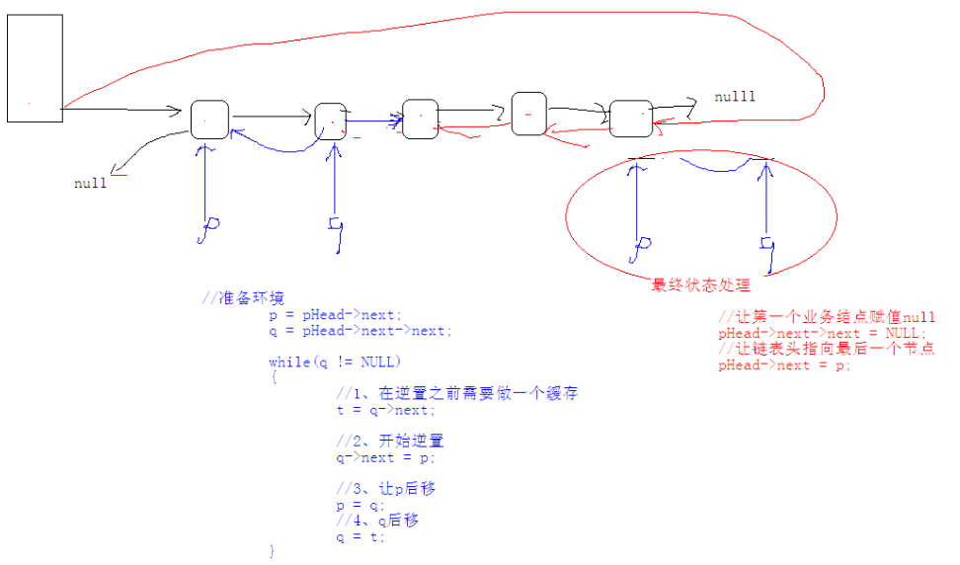
8.2结构体在内存中也是规范排列的，可以映射，引申出来读数据可以以它为大小struct_advq.c
8.3linux内核链表及其api测试--gcc编译
思想：业务数据包含链表
typedef struct linklist
{
int age;
char name[10];
struct linklist *next;
}
typedef struct Advlinklist
{
struct linklist *next;
}
Struct AdvTeacher
{
char *student[];
struct Advlinklist node;
}
如何从链表节点的位置，找到业务节点的位置，就是8.2所说的偏移量。
业务 | 业务 | 业务 | 业务 | 业务 | 业务 | 业务 | 业务 | 业务 | 业务
node | node | node | node | node | node | node | node | node | node
(1)栈静态链表kernellist_static.c
(2)堆动态链表kernellist_dynamic.c
(3)结构体寻址struct_addr.c
8.4企业级链表测试link_list文件夹 win7-32bit-cygwin环境

day09 C++与C的比较
9.1入门例子--计算圆的半径并且打印输出demo1.cpp demo2.cpp
cout相当于屏幕终端，cin相当与一个键盘，>>表示数据的流向
cout<<"please input a number:\n";
cin>>i;
cout<<"you enter the number is:"<<i<<endl;

9.2命名空间namespace namespace.cpp namespace2.cpp
所谓namespace，是指标识符的各种可见范围。C++标准程序库中的所有标识符都被定义于一个名为std的namespace中，比如cout、cin都命名在std里，声明std，是为了告诉编译器我要使用c++库里的标识符；如果没有声明std，那么使用时需要写成std::count、std::cin。
你也可以自己定义命名空间，空间里可以有重复的变量名，但是在使用时，要指明用的是哪个变量。
C++头文件为什么没有.h后缀，C++标准为了和C区别开，也为了正确使用命名空间，规定头文件不使用后缀.h；头文件中的#pragma once，也是为了防止重复包含。
9.3一些增强register.cpp global.cpp struct.cpp variabel.cpp bool.cpp thrun.cpp
(1)时效性
for(int i=0; i<2;i++) 在g++中可以编译通过，gcc则不行。
(2)register
关键字register修饰的变量a，如果取a地址，视频中的vs2013和vc6.0中的c编译器会报错，但是c++编译器则不会，但是如果你取地址，c++就不会将a放在寄存器里；在ubuntu中测试时，gcc和g++都是可以的。
register修饰符暗示编译程序相应的变量将被频繁地使用，如果可能的话，应将其保存在CPU的寄存器中，以加快其存储速度。例如下面的内存块拷贝代码：
memcpy (d, s, l)
{
register char *d;
register char *s;
register int i;
while (i--)
*d++ = *s++;
}
又比如这个，c++编译器会自动优化成register
for (a=0; a<100000; a++)
(3)全局变量
视频中，c编译器会报错，但是c++能检测出来；ubuntu中gcc和g++都可以检测。
int a;
int a = 1;
(4)struct
C语言的struct定义了一组变量的集合，C编译器并不认为这是一种新的类型
C++中的struct是一个新类型的定义声明
在ubuntu中，gcc和g++都可以通过。
struct Student
{
char name[100];
int age;
};
int main(int argc, char *argv[])
{
Student s1 = {"wang", 1};
Student s2 = {"wang2", 2};
return 0;
}
(5)变量和函数类型检测更加严格
视频中和ubuntu中c编译器可以通过，但是c++编译器会报错，所以c++之间的类型一定要严格一致。
在C语言中
int f()；表示返回值为int，接受任意参数的函数
int f(void)；表示返回值为int的无参函数
在C++中int f();和int f(void)具有相同的意义，都表示返回值为int的无参函数
#include<stdio.h>
using namespace std;
f(i)
{
printf("i = %d\n", i);

}
g()
{
return 5;
}
int main(int argc, char *argv[])
{
f(10);
printf("g() = %d\n", g(1, 2, 3, 4, 5));
getchar();
return 0;
}
(6)bool
ubuntu的gcc中引入了bool
(7)三目运算符
C++中三目运算符可做左值，但是ubuntu中gcc也可以编译通过。
视频中说做的手脚是，用C语言实现
*(a < b ? &a : &b ) = 30;
9.4const const.cpp yinyong.cpp
(1)利用指针修改int a=10的值，*p=11，ubuntu中gcc和g++的赋值无效，a还是10；但是视频中竟然不一样，C中就可以将a修改成11，视频中的意思是const int a在C++中是从专门制定的符号表中取值，这个值的位置脱离了内存四区。
(2)视频中C不可以通过，[]里需要确切的数值，但是ubuntu中gcc可以。
const int a = 1;
const int b = 2;
int array[a + b] = {0};
(3)fun2可以使用a，如果加上undef，则不可以使用
void fun1(void)
{
#define a 10
//const int b = 20;
//#undef
}
void fun2(void)
{
printf("a = %d\n", a);
//printf("b = %d\n", b);
}
(4)引用(后续有const引用)ubuntu中gcc也可以编译通过，视频中说是C++的语法，说是看的美观，可以设计出高质量、美观的程序。
引用必须初始化，像一个常量，起到一个指针的作用。

day10引用&常引用&函数加强&面向对象编程
10.1引用
(1)引用做返回值 yinyong.cpp
视频中b3是乱码，ubuntu不是，是a的值，不过这个太绕了，谁特么这么写代码。
int b2 = myf2(); //b2=&a
int &b3 = myf2();//&b3 = &a
(2)返回static引用 yinyong1.cpp
视频中如果是static a，就不会乱码。
(3)引用当左值 yinyong2.cpp
引用当左值可以被赋值，而且static中的int a只会被初始化一次，本例中第二次调用mygg，a=11。
int& mygg()
{
static int a = 10;
printf("a:%d", a);
return a;
}
int main()
{
mygg() = 11;
mygg();
return 0;
}
(4)引用做形参 yinyong3.cpp
引用做函数参数，视频中说这个就不会乱码，相对于(1)。
(5)指针的引用 yinyong_p.cpp
void getTeacher02(AdvTeacher * &p2)
AdvTeacher *t2 = NULL;
getTeacher02(t2);//指针的引用
10.2常引用
const Adv2Teacher & t3相当于const Adv2Teacher * const t3
const int &a = b;不能通过a去简介修改b
10.3函数加强
(1)内联函数inline.cpp
C++中可以用const int A = 3; 相当于#define A 3；那么函数呢？就是内联函数，内联函数没有普通函数调用时的额外开销，压栈、跳转和返回，而是直接插入函数调用的地方。
内联函数的函数体，需要和实现写在一块，但是功能不尽如宏定义：
int a = 1;
int b = 3;
int c = myfunc(++a, b); //return 2< 3? 2: 3;
int c = MYFUNC(++a, b);//===> ((++a) < (b) ? (++a) : (b));
(2)默认参数default.cpp
void myPrint(int x = 3)
void myPrint2( int z, int x = 3, int y = 4)
(3)函数占位参数occ.cpp
int func(int a, int b, int )
func(1, 2, 3);
(4)函数重载reload.cpp
判断标准满足之一即可：参数个数、参数类型、参数顺序；当遇上默认参数，
void myprintf(int a, int b)
int myprintf(int a, int b, int c=0)
myprintf(1, 2); //二义性，编译失败
myprintf(1, 2, 3);//可以运行
(5)重载与函数指针相结合 reload_p.cpp
就是把重载的函数名赋值给函数指针，但是函数指针指向的类型是确定的。
int func(int x)
typedef int(*PFUNC)(int a);
c = p(1);
10.4面向对象编程 cpp_base_use文件夹，cpp文件和h文件结合编程
10.5构造函数creat.cpp
Test(const Test &obj)//拷贝构造函数，如果没有它，系统会默认构造一个copy构造函数，执行浅拷贝
Test t4 = Test(t3);//调用时触发
Test t5 = t3;//调用时触发

day11 copy构造函数 & =操作 & new/delete & static
11.1copy构造函数--见10.5
(1)传递参数 copy.cpp
当类Location 作为形参时，主函数调用f函数，会触发copy构造函数的调用，f声明周期结束时，会触发Location的析构函数。
void f ( Location p )
{
cout << "Funtion:" << p.GetX() << "," << p.GetY() << endl ;
}
(2)匿名对象copy1.cpp
视频中return A的时候会创建匿名对象，调用拷贝构造函数，但是g++中没有。
Location g()
{
Location A(1, 2);
return A;//return后，匿名对象产生触发copy构造函数，A销毁
}
int main()
{
Location B;
B = g();
return 0;
}
11.2等号操作 copy2.cpp
等号操作可以在类中覆写，当obj2 = obj1;会调用类中的operator=函数，发生深拷贝。注意一个bug，如果你不写=操作函数，那么当obj2=obj3时，会导致obj2指向obj3的内容，那么会发生同时释放两次obj3，导致程序崩溃，不过谁会写这么垃圾的代码呢！。
class name
{
void operator=(name &obj1)
{
cout <<" 执行=操作" << endl ;
char *pn = obj1.getPn();
pname = (char *)malloc(strlen(pn) +1);
if (pname!=NULL) strcpy(pname,pn) ;
pname[0] = 'm';
size = strlen(pn) ;
}
}
11.3copy构造函数初始化列表
(1)creat.cpp
class DD
class EE{
EE(int _a):d2(1),d1(2)
DD d1; //按照变量定义的顺序
DD d2;}
当你调用EE e1(3);会按照2、1、3的顺序构造。
(2)creat2.cpp
类中的cosnt成员变量在构造时，必须初始化
const int m;
MyD():abc1(1,2,3),abc2(4,5,6),m(100)

(3)creat3.cpp
在copy构造函数中初始化列表
(4)create4.cpp
在构造函数里调用构造函数，是产生匿名对象，然后立即销毁，没有起到作用。
MyTest(int a, int b)
{
MyTest(a, b, 100);
}
11.4new/delete
new/delete（操作符）作用手工分配内存（heap上） malloc/free（函数）
(1)new int和int[] new_delete.cpp
(2)new类 new_delete2.cpp
(3)malloc与delete、new与free结合使用 new_delete3.cpp
malloc没有调用构造函数，free没有调用析构函数
11.5static static.cpp static1.cpp static2.cpp
C语言中static修饰的变量，保留状态，只初始化一次。在C++中同样适用，static修饰的变量属于这个类，存放在静态存储区，它不属于对象，好比是一个共享资源。
C语言中static修饰的func，只能在本文件中使用，在C++中static修饰的成员func属于这个类，不属于对象。
小结：内存四区概念在C++仍然有效！存储方式类似Java。
C++普通成员变量存储在对象中，与struct变量具有相同的内存布局规范；静态成员变量存储于全局数据区中。
C++成员func存储于代码段中。
C++普通成员func都隐式包含一个this指针，静态成员函数就没有这个this，因为它不属于对象。

day12链表类&运算操作符重载
12.1全局函数和成员函数global_this.cpp
加深一下this指针的概念。
12.2链表货物类chain.cpp
将class做成链表
12.3友元函数friend.cpp
通过友元函数可以set类私有成员变量，友元函数不受private:限制，放在哪里都可以
friend int OpMem(Test2 *p, int a); //友元函数
12.4友元类friend2.cpp
类B是类A的好朋友，通过B可以set A中的私有数据。
class A
{
friend class B;
12.5运算符重载operator_reload.cpp operator_reload2.cpp operator_reload3.cpp
可以通过友元函数、类成员函数实现运算符的重载，规范写法，类引用作为形参。
首先写出函数调用语言 c1.operator-(c2)；完善函数原型Complex operator-(Complex &c2)
Complex operator+(Complex &c1, Complex &c2)//重载类Complex的+操作符
Complex c3 = c1 + c2;//可以相加了
12.6数组类操作ArrayOperatorReload文件夹
难点：里面将数组符号[]进行了重载，函数返回值当左值需要返回一个引用；给数组的元素赋值，需要把数组元素本身给返回出来。

day13继承
13.1public protected private
 | 类的内部 | 类的外部 | 子类
public | 可以 | 可以 | 可以
private | 可以 | 不可以 | 不可以
protected | 可以 | 不可以 | 可以
13.2类继承方式extends.cpp
 | public | protected | private
public方式继承 | public | protected | private
protected方式继承 | protected | protected | private
private方式继承 | private | private | private
13.3子类与父类中成员重名extends2.cpp
差不多遵循java的原则，提几点，谁调用就用谁的func和变量，如果没有，就找父类；如果重叠，想使用父类的，那么就这么表示：
class B : public A
b.b = 3;
b.A::b = 4;
b1.add();
b1.A::add();
13.4private父类的static成员方法extends3.cpp
子类无法外部调用。
13.5子类、父类构造函数ex_creat.cpp
(1)分工明确，父类构造父类的成员，子类构造子类的成员，父类析构父类的成员，子类析构子类的成员
(2)子类构造时，可以传递参数给父类构造函数，混搭，还可以加入其他初始化函数。
Child04() : Parent04("Parameter from Child!")
13.6 extern extern_dir文件夹
两个cpp文件都包含extern.h文件，extern.h文件里的内容如下
#pragma once
int g_aa = 10;
编译后，会报错，因为重复包含，解决方法，extern.h都声明为extern变量，extern.cpp里赋值。
13.7构造函数与static变量static.cpp
构造函数里不能放static变量，static变量还是需要在外部初始化。
int A::c = 1;
int B::c = 2;
13.8多继承mul_extends.cpp
class C : public base1, public base2
13.9虚继承virtual_extends.cpp
多继承的二义性，B里有一个int k，base1和base2继承B，C继承base1和base2，会编译错误，此时base1和base2必须class base1 : virtual public base；但是这种方式得出的是一个复杂的继承图，不推荐。
13.10多态mul_state.cpp
当前对象a的状态是P还是C，如果是P就是P的func，如果是C，但是当前指针的类型如果是P指向的a，那还是P的func。
多态：如果不考虑指针类型，希望的是你传递的参数是P对象类型就调用P的func，是C对象类型就调用C的func，那么在P的func方法返回值前加入virtual。
13.11多态案例mul_state2.cpp
英雄和敌人战斗，英雄升级为超级英雄，调用的func(英雄, 敌人)不变。

day14重写与重载&虚析构函数&抽象类&类业务接口模型
14.1重写和重载reload_overwrite.cpp
当父类P里void func()，void func(int i)，void func(int i, int j)，子类C里void func(int i, int j)，void func(int i, int j, int k)。
C的对象c不能直接调用func()，编译会爆错，这是因为子类不能重载父类，如果函数名和参数一致那是重写，如果非要调用func()，那就是c.P::func()。
但是如果P里virtual void func(int i, int j)，那么会发生多态。
小结：
重载必须在同一个类中进行；
如果父类中有virtual关键字，这种父子之间的关系叫做虚函数重写，这种情况下发生多态(动态链编 迟绑定)；
如果父类中没有virtual关键字，这种父子之间的关系 重定义(静态链编)；
14.2多态原理分析vptr.cpp creat_vptr.cpp
当类中声明虚函数时，编译器会在类中生成一个虚函数表；虚函数表是一个存储类成员函数指针的数据结构；虚函数表是由编译器自动生成与维护的；virtual成员函数会被编译器放入虚函数表中；存在虚函数时，每个对象中都有一个指向虚函数表的指针(vptr指针)。
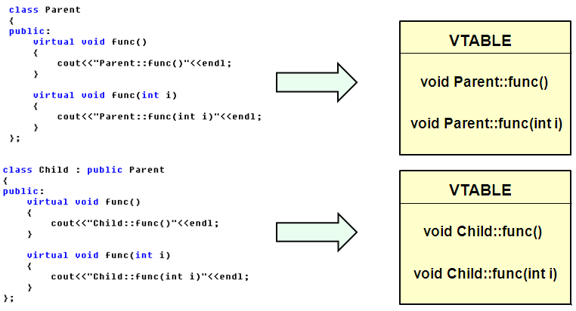
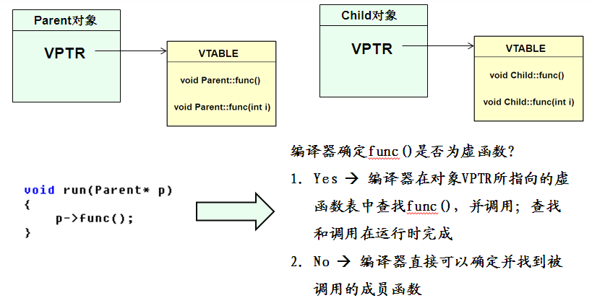
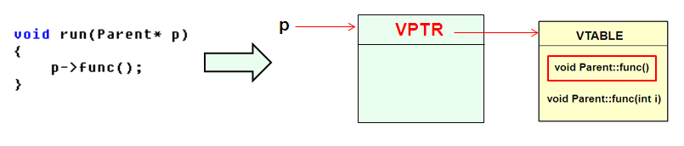
说明1：
通过虚函数表指针VPTR调用重写函数是在程序运行时进行的，因此需要通过寻址操作才能确定真正确定调用的函数。而普通成员函数是在编译时就确定了调用的函数。在效率上，虚函数的效率要低很多。
说明2：
出于效率考虑，没有必要将所有成员函数都声明为虚函数
问题1：构造函数中能调用虚函数，实现多态吗？why？
构造函数中调用多态函数，不能实现多态，子类在构造时先执行父类的构造，此时子类和父类的vptr都是指向父类的虚函数表；当子类构造完毕后，子类的vptr才指向自己的虚函数表。
问题2：对象中的VPTR指针什么时候被初始化？
对象在创建的时,由编译器对VPTR指针进行初始化；
只有当对象的构造完全结束后VPTR的指向才最终确定；
父类对象的VPTR指向父类虚函数表；
子类对象的VPTR指向子类虚函数表。
问题3：如何证明vptr指针的存在?
如果有virtual关键字的存在，类的sizeof会增大四字节。
14.3父类与子类混搭p_c.cpp
不要把父类对象还有子类对象同事放在一个数组里面
不要用父类指针做赋值指针变量，去遍历一个子类的数组。
14.5虚析构函数virtual_destroy.cpp
父类的析构函数增加virtual，在传递形参delete时，父类和子类的析构都会被调用，否则只会调用父类的析构。
14.6纯虚函数和抽象类abstract.cpp
virtual函数有声明，但是没有定义(实现)，叫纯虚函数；包含纯虚函数的类叫作抽象类，类似java里接口的概念，子类必须实现抽象类中的纯虚函数。
抽象类不能建立对象，不能作为返回类型和形参类型的普通变量，可以声明抽象类的指针和引用。
这里面非常和java的接口相似，通过接口扩展多个类，传递参数的形参是抽象类的指针。
14.7多继承mul_extends.cpp
不推荐使用，工程中废弃掉的技术，除非是特殊的环境cocos2d-x有部分是多继承。
14.8类的自定义socket业务模型 interface_app文件夹
注意返回值判断。

day15函数指针&模版template(泛型)
15.1函数指针func_point.c
15.2函数指针作函数参数(回调函数)func_point_parameter.c
15.3企业级动态库函数指针注入开发func_point_prj文件夹
你写了一个库，库里有个接口func，接口中会调用函数指针p(当p!=NULL时)，主程序调用库时，可以先把自己写的函数myf的地址给p，这样调用func时会产生回调，调用你自己写的myf。
15.4泛型generic(函数模版template)文件夹里的程序
1.泛型基础template1.c
将形参的类型具体化，类似java的泛型
template<typename T>
void swap2(T &a, T &b)
swap2<float>(x1, y1);
swap2<float>(x, y);//err x和y是int型
2.泛型加强template2.c
排序sortArray(T *a, int num);
int数组排序sortArray<int>(a, num);
char数组排序sortArray<char>(buf, len);
template<class T> 为了避免混淆，class对应对象的泛型
template<typename T> 定义一个类型，加入class为了提高代码阅读性吧
3.当函数模版遇上重载template3.c
(1)函数模板可以像普通函数一样被重载
(2)C++编译器优先考虑普通函数
(3)如果函数模板可以产生一个更好的匹配，那么选择模板
(4)可以通过空模板实参列表的语法限定编译器只通过模板匹配
4.泛型深入研究--编译器的处理template_study.S
call 804872a <_Z5swap2IiEvRT_S1_> 这个是int泛型
call 804874c <_Z5swap2IfEvRT_S1_> 这个是float泛型
C++编译器只不过是将swap2函数按照你调用的方式写出了int和float的两份代码。
5.类模版语法基础template_class.cpp
就是定义类的实例时，必须要指明具体类型；在继承时，必须要指明类型。
AA<int> a(10);
class BB : public AA<int>
BB(int a, int b) : AA<int>(a)
6.友元函数模版语法template_friend.cpp
必须写在类的内部，否则编译不过去。
friend Complex<T>operator+(Complex<T>&c1,Complex<T>&c2)
{
T r = c1.Real + c2.Real ; T i = c1.Image+c2.Image ;
return Complex<T>( r, i ) ;
}
7.static和模版
类A<int>和类A<float>所定义出来的实例，<int>的共享<int>的静态成员，<float>的共享<float>的静态成员，互不干涉。

day16 STL
stand template library
16.1vector.cpp vector2.cpp
16.2stack.cpp stack2.cpp
16.3queue.cpp queue2.cpp
16.4list_iterator.cpp
16.5stl遍历排序stl_sort.cpp

day17数据结构之 表、栈、队列、二叉树
17.1线性表顺序存储 seqlist_prj文件夹
业务数据Teacher实例的地址传递给存储结构node[i]。
17.2 线性表链式存储 linklist_prj文件夹
业务数据Teacher实例的地址传递给存储结构，存储结构为这个指针分配了一个next指针。
17.3循环链表circlelist_prj文件夹 遍历+删除可以解决约瑟夫问题
定义：将单链表中最后一个数据元素的next指针指向第一个元素，只是在单链表上做了一个加强。
新增功能：游标的定义
在循环链表中可以定义一个“当前”指针，这个指针通常称为游标，可以通过这个游标来遍历链表中的所有元素。
17.4双向链表
优点：双向链表在单链表的基础上增加了指向前驱的指针，功能上双向链表可以完全取代单链表的使用，循环链表的Next，Pre和Current操作可以高效的遍历链表中的所有元素。
缺点：代码复杂。
17.5顺序栈seqstack_prj文件夹
底层是将seqlist进行了封装。
17.6链式栈linkstack_prj文件夹
底层是将linklist进行了封装。
17.7队列顺序存储seqqueue_prj
底层是将seqlist进行了封装
17.8队列链式存储linksequeue_prj
底层是将linklist进行了封装
17.9二叉树--略

day18 排序和总结
选择、插入、冒泡、希尔、快速、归并。
选择：选择极值
插入：一个一个拿出来比较，插入
冒泡：-
希尔：分组冒泡
快速：第一轮---- 左边low指针，右边high指针，l先拿出来，l空了，h与l比较，知道可以插入；此时 h空了，l再拿出来比较选择是否插入，直到l和h重叠m位置。
第二轮---- 将l和m、m和h两部分重复这种方式排序。
第n轮。
归并：两路划分进行排序，再分别两路划分，进行递归。

